**DL 5503 og DM 5552 og 5555**

**Små pladebeklædte postvogne fra begyndelsen af forrige århundrede**

Langt op i 1950'erne kørte der stadig ved DSB enkelte postvogne, som man umiddelbart ville henføre til jernbanens barndom i slutningen af det 19. århundrede.

Små korte pladebeklædte vogne med buede vognsider, som vore oldeforældre ville nikke genkendende til fra karetmagernes værksteder.

9 m lange over pufferne med store stjerneegerhjul og kort akselafstand. Bestemt ingen hurtigløbere men et passende selskab til en vuggende G maskine eller et motortog trukket af en Triangel motorvogn. Ja måske har en af dem endda været koblet ind i et tog trukket af en af de moderne MO maskiner på en af de Sydfynske strækninger, som DSB havde overtaget nogle år forinden.

De havde alle tagryttere så postpersonalet kunne få lys til at udføre deres arbejde.

**DL 5503** bygget af Scandia 1899/1900 med lang lodret afskåret tagrytter, 4,2 m akselafstand og stige i den ene gavl op til bremsehåndsvinget over gavlen. Hele vognen var indrettet til postkontor med postsortering i den ene ende og gavldør i den anden ende med overgangsbro, så vognen kunne sammenkobles med en postpakvogn. Vognen har formentlig i sine sidste år været benyttet på jyske og fynske sidebaner. Den blev udrangeret i 1954.

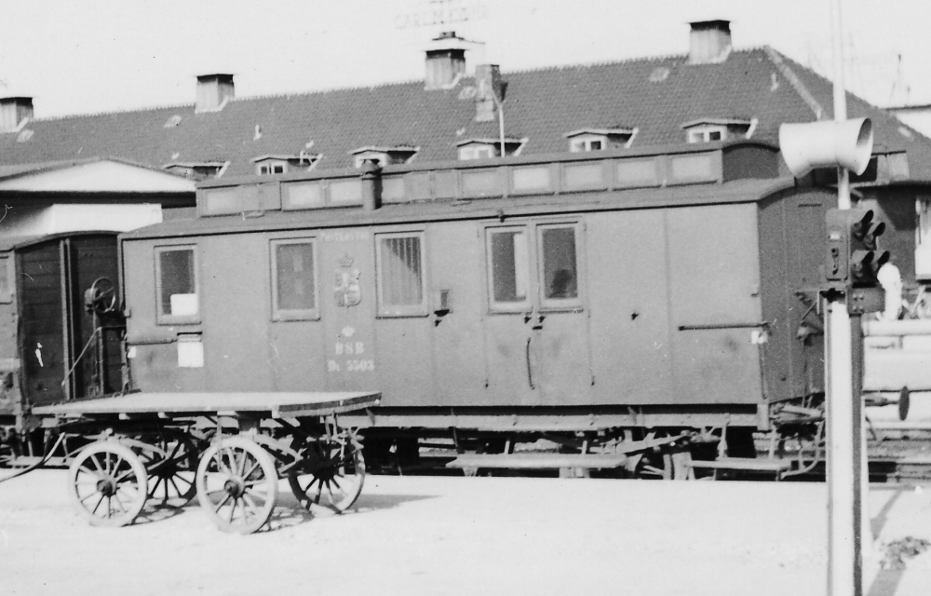

DL 5503 Bemærk gitter bag midtervinduet og skorsten fra kakkelovnen. UTJ arkiv.

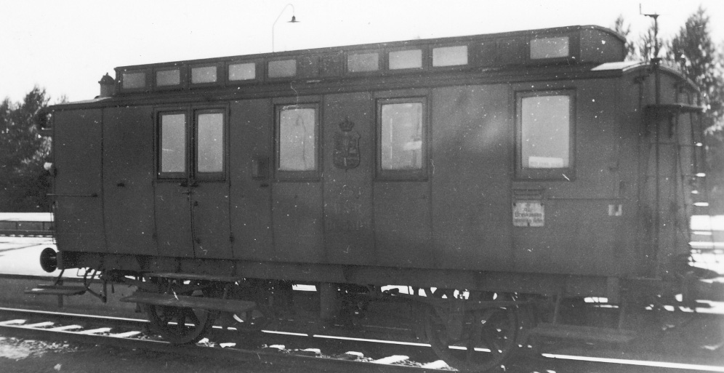

**DL 5503 set fra modsatte side visende gavlstigen til skruebremsesvinget. UTJ arkiv**

**DM 5552 og 5555** var ud af en mindre serie (5551 - 5556) kombinerede post- og pakvogne bygget af Scandia i 1901. På originaltegningen beskrevet som postvogn med bagagerum. Disse to vogne var de sidste fra denne serie, der blev udrangeret. Det skete i hhv 1955 og 1953.

Vognene havde samme dimensioner som DL 5503 men med en kort lodret afskåret tagrytter placeret over postafdelingens sortérrum. I pakrumsenden var der i gavlen monteret skruebremsesving beskyttet af en udvendig bremsesvingskasse. I postenden som på DL 5503 gavldør med overgangsbro.

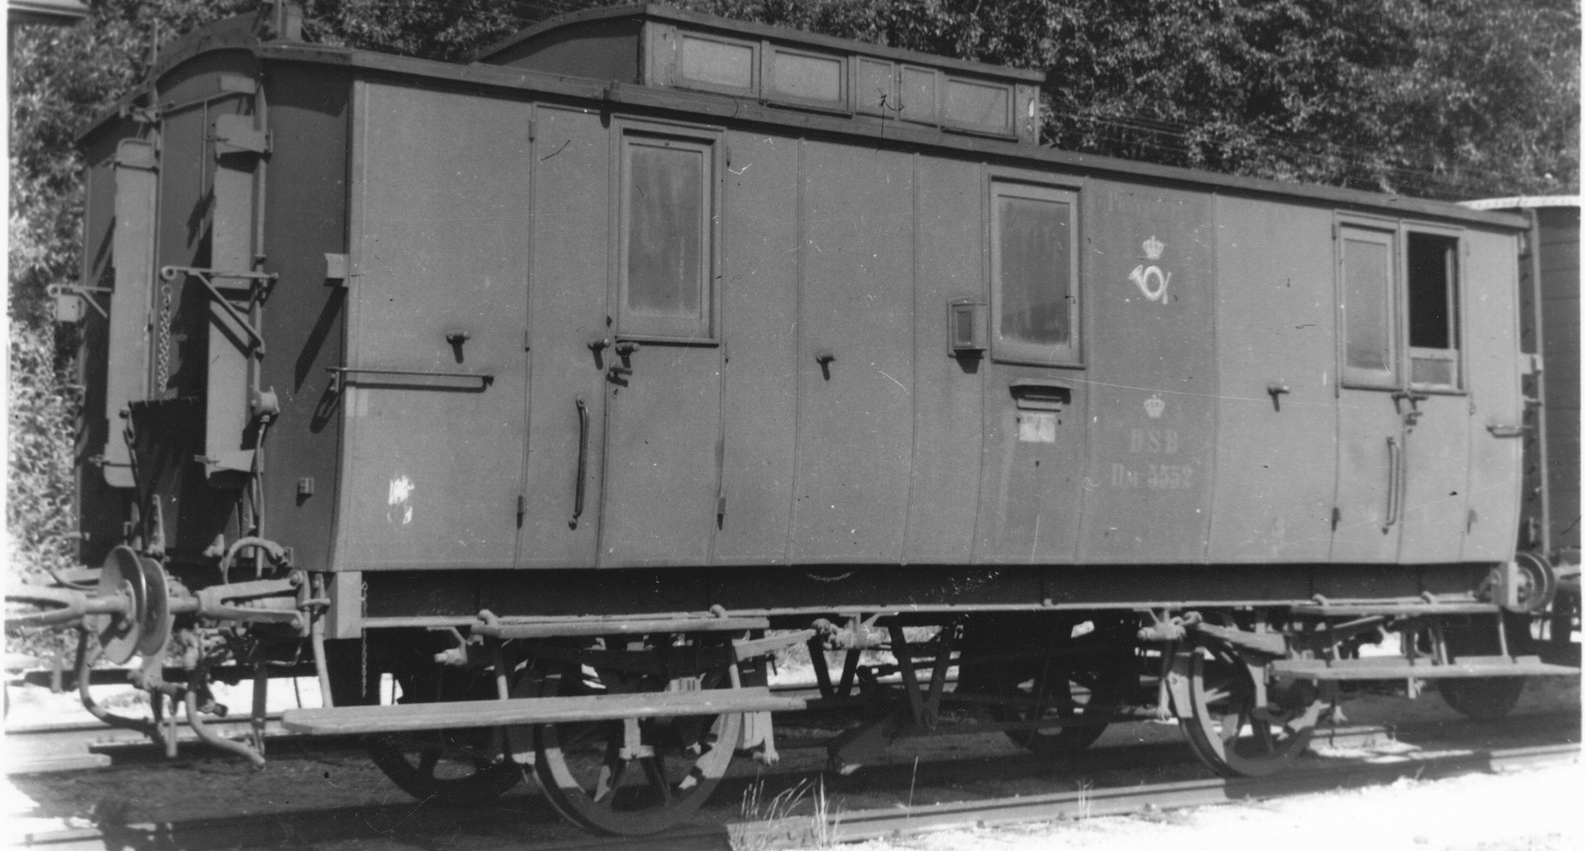DM 5552 i Hobro. Svend Jørgensen. UTJ Arkiv.

**Byggenoter:**

Ud over delene i arket skal der bruges messingprofil U 1x3, metaltråd f.eks. 0,3 eller 0,35 mm bronzefjedertråd til håndgreb og 0,5 mm messingtråd til bl.a. bremser og trin, fjedre og akselbokse (Dekas), bremsesvingskasse (Epoke), puffere (Weinert eller Dekas), hjulsæt med stjerneeger 12,5 mm Ø med tap 0,8 mm eller neddrejet akselspids evt. bremseslanger (Weinert), samt koblinger og evt. Symobakulisse, 2mm maskinskruer og møtrikker til samling af undervogn med vognkassen. Herudover maling, klar plast til vinduer og litreringer fra KM Text.

Der er ikke tale om et byggesæt men ætsede nysølvdele til selvbyggeren, som nyder arbejdet med selv at bygge en unik model og gerne vil skyde genvej til bygningen af en postvogn, der ikke blot kan købes som et færdigt produkt.

Inden byggeriet påbegyndes bør du sikre dig informationer om den vogn du vil bygge i model helst suppleret med fotografier.

**Start** med at udvælge de relevante dele fra ætsearket til netop den vogn, du vil starte med at bygge (DL/DM).

Udskær delene af ætsearket.

Alle dele gås efter med en fin nøglefil de steder, hvor bindestykkerne har siddet.

**Undervognen <12>** bukkes og sikres evt. med lodning i fugerne. Prøves mod vognkassen. Skruehullerne skal måske files lidt op for at passe til møtrikkerne.

Monteringen af delene på undervognen bør afvente vognkassens færdiggørelse.

**Vognkassen** består af en indre kasse <1a eller 1b>, hvorpå sider og gavle mm monteres. <1a> er til bygning af DL, <1b> til bygning af DM.

Bemærk, at gavlene er forsynet med flapper til pålodning af møtrikker. Bør gøres som noget af det første og inden du bukker vognkassen. Jeg bruger M2. Når møtrikkerne er loddet fast, bruger jeg en snittap til at rense op og skære gevind gennem nysølvflappen.

Herefter rundes den nederste del af vognkassen så den passer med gavlprofilen.

Måske vil det også være en god ide på dette tidspunkt at fastlodde vinduesgitrene <30> til indersiden af vognkassen. Men pas på at få dem anbragt bag de rigtige vinduer. På DL og DM sidder de bag midtervinduerne, som det ses på billedet af DL. Gitrene sidder bag ruderne. Derfor skal flapperne for oven og for neden bukkes 180 grader og de ombukkede dele skal vende mod vognsiden, så der bliver et mellemrum mellem denne og gitteret. Her kan "ruden" senere skubbes ind.

Inden der loddes skal skillevægge indsættes. Hvis du først har loddet gavle og sider sammen i indervognkassen kan du ikke få de indre vægge op. De åbne mellemvægge <4> er alene til styring af tagrytteren. Bemærk at de er forsynet med tappe til styring af tagrytterens tag. Tilsvarende er tappene på gavlene i indervognkassen til styring af vognkassens tag.

Vær meget omhyggelig med at alle vægge kommer helt op i indervognkassens tag så alle tagbuer flugter. Kontroller med en stållineal fra gavl til gavl inden lodningen påbegyndes. I DL skal i stedet for den ene mellemvæg benyttes den afkortede for ikke at komme i vejen for vinduet.

Når det hele er kontrolleret kan man starte med at lodde indervognkassen sammen.

Skru undervogn og vognkasse sammen.

Overlæggene til vognsiderne <6a - 6b> bør fortinnes langs enderne og underkanten inden de fastloddes. Vær opmærksom på at de hurtigt slår sig, når der kommer varme på. De bør derfor køle ned efter fortinningen og inden de fastloddes til indervognkassen. Bemærk hullerne til dørstopperne. Bor dem op til 0,5 mm i både indervognkasse og overlæg. Derefter kan overlæggene styres på plads ved hjælp af 0,5 mm messingtråd. Start med en punktlodning i hver ende. Herefter loddes langs underkanten men som punktlodninger. Start på midten og spring derefter frem og tilbage så det tyndere overlæg ikke når at udvide sig mere end kassen.

**NB**  Herefter tildannes og fastloddes håndgreb i gavlkanterne. **Kun DL** skal have disse håndgreb. De files af på indersiden **inden** ydergavlene loddes på plads mellem vognsiderne. Grebene bukkes efter bukkelæren nr 2. Se foto nedenfor.

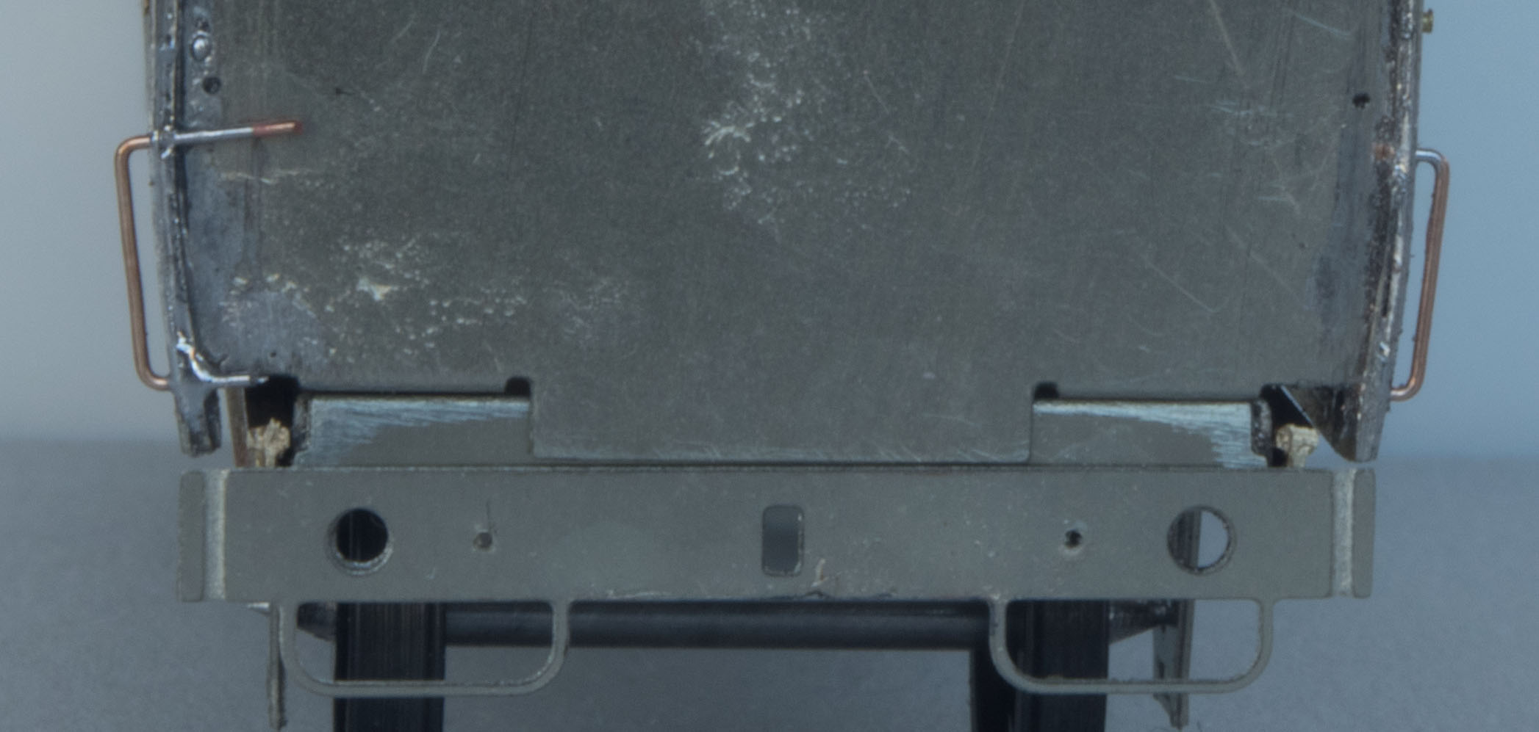

Bemærk at grebet til venstre netop er fastloddet. Grebet til højre har fået det overskydende filet af, så gavloverlægget kan loddes på plads.

Nu er det tid for at påsætte resterende håndgreb, dørhåndtag og dørstoppere i metaltråd på vognkassen.

På DL skal der til de vandrette håndgreb rundt om hjørnerne benyttes bukkelærens nr 5 + 1 hhv 6 + 1 samt i gavlen ved stigen nr 7 og 8.

På alle fløjdøre benyttes til det lodrette greb nr 4.

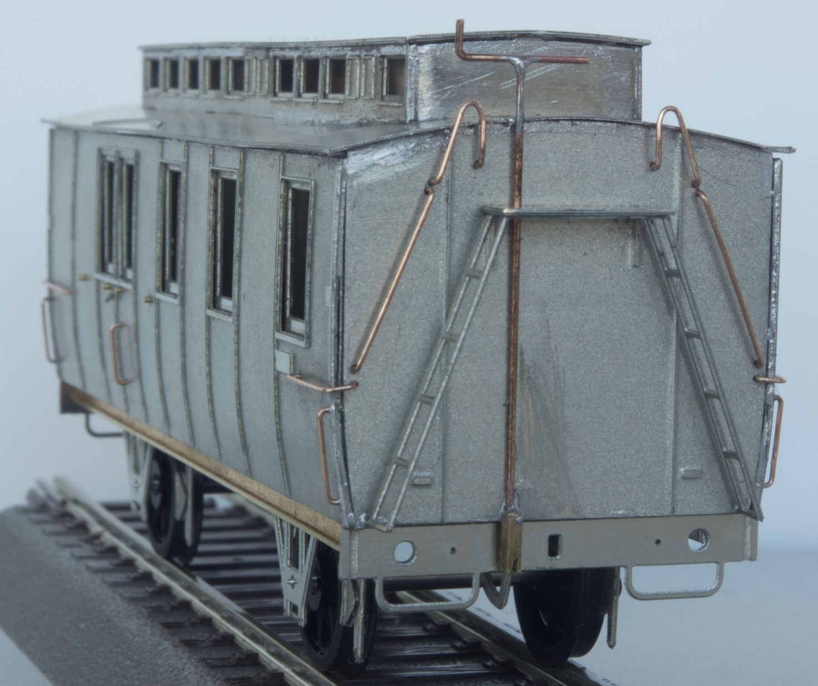

Nærbillede af gavlen på DL. Bemærk både lodrette greb ved gavlene og vandrette greb fra siderne rundt til gavlen.

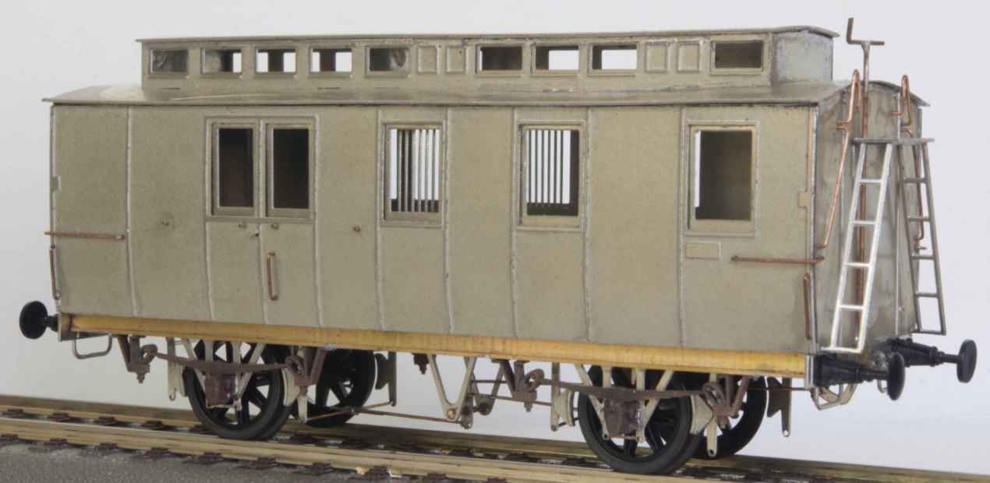

DL med påsatte gavlstiger og håndgreb i 0,35 mm bronzefjedertråd. Bremsesving i 0,5 mm bronzefjedertråd. Bremsestænger og arme kun forbundet til de inderste bremser. Gitter for midtervinduerne i hver side. Denne vogn har Weinert puffere.

På DM benyttes til de vandrette håndgreb ved hjørnerne bukkelærens nr 2 + 1 og 3 + 1.

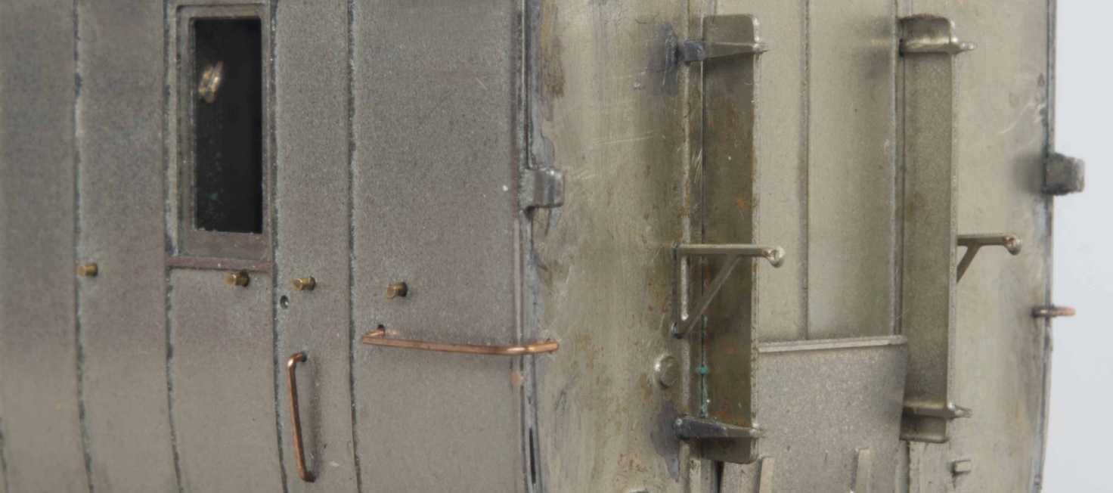

Gavl DM. Bemærk at den ikke har lodrette greb i gavlenderne som DL men kun de vandrette, der går rundt om hjørnet.

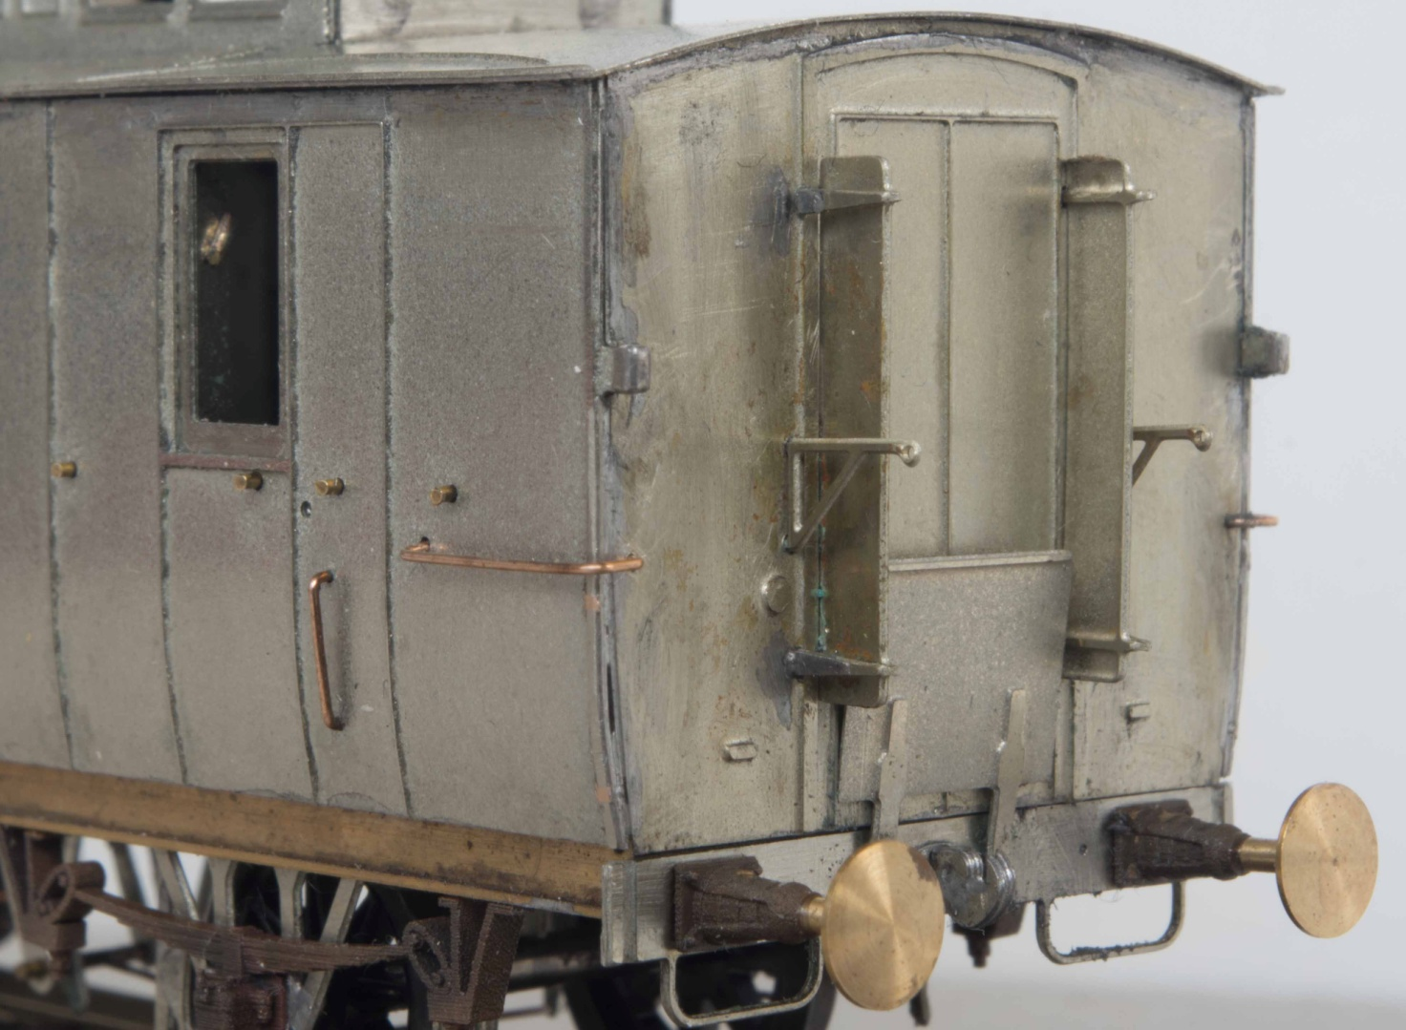

**Gavlen i overgangsenden på DM. Den har fløjdøre og reminiscenser fra harmonikaen. Disse plader <v gule pile> monteres med den halvt nedætsede side indad mod vognmidten medens stiverne <v røde pile> bøjes skråt tilbage og loddes til gavlen, hvor de rør denne.. Denne vogn er forsynet med puffere fra Dekas.**

**Taget** <9a - 9b>bør rundes inden monteringen. Når rundingen er tilfredsstillende og taget kan holdes mod vognkassen og buerne uden at kanten skal presses ned, fortinnes underkanten hele vejen rundt. Fortin endvidere kanten på vognkassen.

Først lægges taget løst ned over mellemvæggene og ryttersiderne sættes ned i slidserne to og to. Når delene sidder tilfredsstillende punktloddes tagrytterens inder- og ydersider sammen men uden at fastlodde dem til taget. Herefter punktloddes taget fast til vognkassen medens tagryttersiderne holdes på plads. Sidder det hele rigtigt gennemføres lodningen mellem vognkasse, tag og tagryttersider. Til sidst monteres tagryttertaget først via tapperne derefter med lodning i nødvendigt omfang langs kanter og ender.

Til slut monteres en kakkelovnsskorsten.

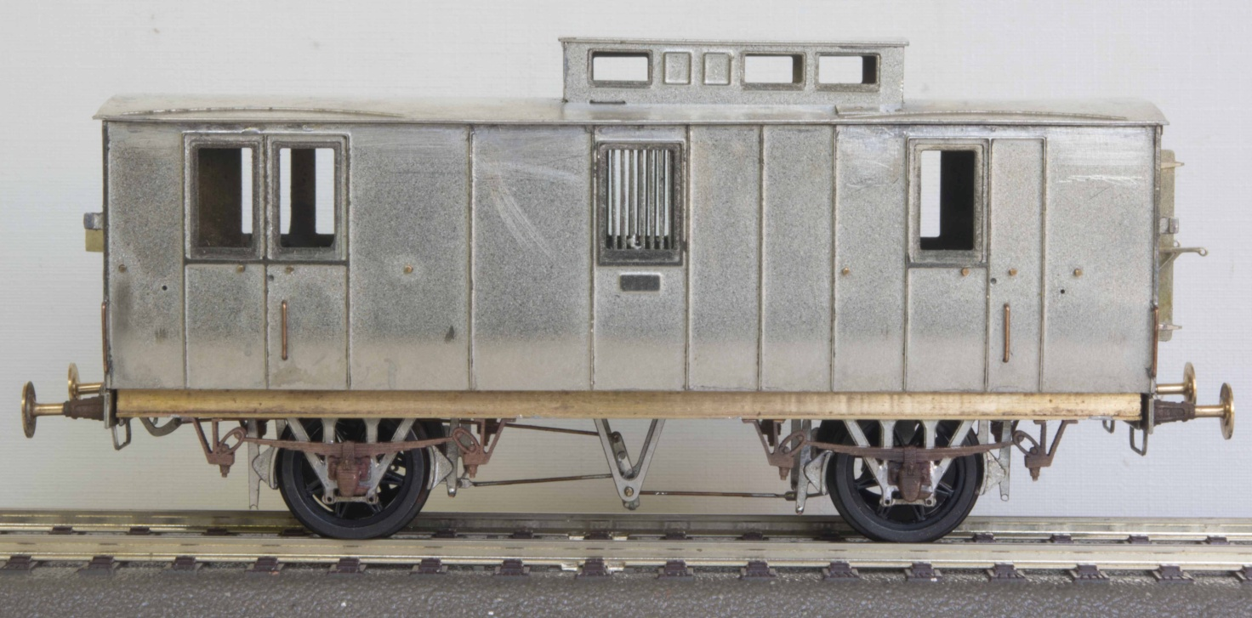

**DM har også gitre for midtervinduerne.**

**Undervognen** kan nu gøres færdig. Først tildannes og fastloddes vanger i form af 1x3 mm U profil i messing. Vangens underkant skal flugte med undervognens underkant.

Bemærk at akselhullerne i overgangsenden er svagt ovale. Formålet er at hjulakselen i denne ende kan monteres balancerende på bukken <12a> som loddes fast i vognbunden i slidsen midt i vognen over hjulakslen. Med en 2 mm hjulaksel vil denne lige akkurat kunne vippe en anelse, hvorved der opnås en trepunktsophængning og dermed bedre gang i sporet.

Så er det tid for den spændende etablering af vognens bremsetøj. Start med bakker og bremseophæng <16>, hvor bakkerne skal bukkes til dobbelt tykkelse og tilfiles. Bemærk, at bremsehængerne har forskellig længde. De længste skal vende mod den vognende, hvorfra skruebremsen aktiveres.

DL og DM havde bremser med træk- og trykstænger aktiveret fra armen ophængt på bremsebukken. Derfor startes med at forbinde bremsebakkerne på tværs med en 0.5 mm messingtråd. Fra bremsebukken monteres træk- og trykstænger som 0.5 mm tråd, der loddes til de tværgående stænger. Vær opmærksom på at få vendt bremserne rigtigt, idet bremsebakkernes ophæng er af forskellig længde.

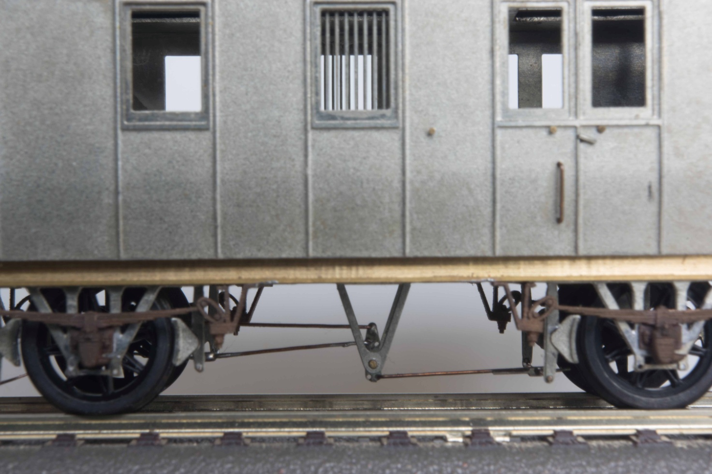

a

c

b

Her er bremsetrækstængerne til de inderste bremsebakker vist sammen med stangen fra håndbremsespindlen [c]. Bemærk at aktiveringsstangen til bremsen til venstre [a] går fra den øverste del af den 5-hullede arm til de korte bremsehængere medens stangen til højre [b] går fra den nederste del af armen til de lange bremsehængere. På denne vis undgår man at stængerne rammer hinanden.

Vil du kunne udtage hjulsættet f.eks. af hensyn til maling, må man undlade trækstangen til de yderste bremsebakker, som det ses på billederne.

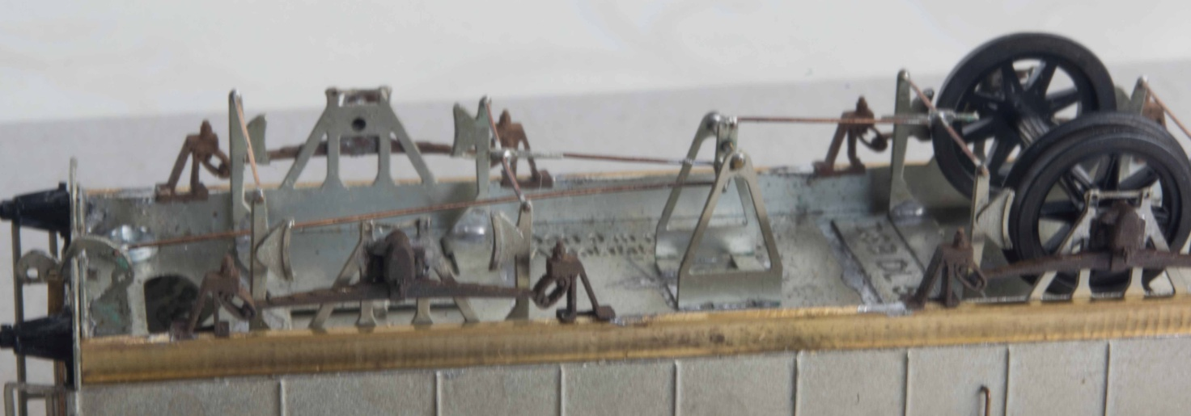

c

Her ses det hele lidt fra neden. Ude til venstre kommer trækstangen fra bremsesvinget [c]. Kun stænger til de inderste bremsebakker.

Pufferplanken<13> forsynes med underlagsplade<28> for koblingskrogen<27>, som loddes sammen af 2 stykker og tilfiles inden monteringen. De 2 kørnerhuller på bagsiden er til de, der kører med Göteborgkobling eller TB koppel, som svenskerne kalder den.

Trin monteres efter studier af tilgængelige fotografier ved hjælp af 0,5 mm messingtråd boret gennem huller i vangen. Da vognene i sin tid blev bygget var de forsynet med langsgående løbebrædder i hele vognens længde. Disse blev senere afkortet typisk ved at man fjernede den midterste del. Yderdelene kunne forsat bruges af rangerpersonalet. Der medfølger i ætsearket trin i forskellige længder. Studer fotografier for at finde de længder, der passer bedst til den aktuelle model. De nedætsede riller i pufferplankernes ender er til den tråd, der holder det yderste trin ved vognenden.

Sluttelig monteres koblinger og vognen er klar til maling og litrering. Vil du montere Symoba kulisse bør det nok vente til undervognen er malet. Efter afsluttende matlakering isættes ruder.

**Farver** er et svært kapitel. Den vinrøde i nymalet eller mere eller mindre slidt tilstand er vanskelig og der findes mange måder/blandinger at få den frem på. Jeg har ikke fundet de vises sten Husk at farverne typisk bliver lidt mørkere, når de tørrer. Taget males i en variant af mørk grå. Ikke 2 tage i en vognstamme var ens. Jeg har brugt en del forskellige af Vallejo's farver heriblandt basaltgrå nr 70869 og mørk søgrøn nr 053.

**Dele i ætsearket:**

1a Indervognkasse til DL

1b Do til DM

4 Dummy indervægge til styring af tagrytter

5 Do men kun øverste del - DL

6a Vognside til DL

6b Do til DM

7a Ydergavl i bremseende til DL

7b Do til DM

8a Ydergavl i overgangsende til DL

8b Do til DM

9a Tag til DL

9b Tag til DM

10a Tagryttersider DL

10b Do DM

11a Tagryttertag DL

11b Do DM

12 Undervogn

12a Akselstøtte til ekvilibrering

13 Pufferplanker

14 Bremsebukke

16 Bremser

18 Bremsevinkel til skruebremsen

19 Diverse bremsedele - se oversigtstegning

21 Trin under pakhusdøre

22 Trin under bremsekupe

23 Rangertrin i overgangsende

24 Overgangsplade

25 Overgangsgelænder

26 Dørhåndtag

27 Koblingskroge

28 Underlægsplader for koblingskroge

30 Vinduesgitre

31 Bukkelære

31a Do til øverste håndbøjler

32 Harmonikasider DM

33 Gavlstiger DL

34 Platform til gavlstiger

NEN 22.11.2015

